Отчет
о состоянии коррупции и реализации антикоррупционной политики
в 2022 году в Менделеевском муниципальном районе

1) Состояние коррупции в муниципальном районе (городском округе):
А) Указывается количество, перечень и категория выявленных преступлений и правонарушений коррупционной направленности, за год в муниципальном районе (городском округе).
В 2022 году на территории Менделеевского муниципального района преступлений коррупционной направленности не зарегистрировано.
Б) Число, перечень и категории должностных лиц, привлеченных к уголовной ответственности
Лица за совершение преступлений коррупционной направленности к уголовной ответственности не привлекались.
В) Перечень и число должностных лиц, привлеченных к дисциплинарной ответственности за нарушение антикоррупционного законодательства, а также законодательства о муниципальной службе
За отчетный период лица за нарушения антикоррупционного законодательства к дисциплинарной ответственности за предоставление неполных сведений о доходах, расходах, имуществе и обязательствах к дисциплинарной ответственности не привлекались.
Г) Данные о состоянии коррупции, полученные в результате проведенных органами местного самоуправления социологических опросов
В рамках реализации плана мероприятий, приуроченных к Международному дню борьбы с коррупцией в Менделеевском муниципальном районе Республики Татарстан в декабре 2022 года проведено анкетирование работников учебных заведений Менделеевского муниципального района.
Анкетирование проводилось в режиме онлайн на официальном сайте района.
Цель опроса - изучение состояния коррупции в образовательной среде.
В ходе исследования изучены 320 интернет-анкет.
Из числа прошедших анкетирование считают, что:

-коррупция в сфере образования отсуствует-65,0%;
- затрудняются ответить-36,3%;
-коррупция присуствует-8,7%.
На вопрос как изменился уровень коррупции за последние годы ответили:

- затрудняюсь ответить-38,2%;
-осталась на прежнем уровне-31,1%;
- коррупции стало больше-12,4%;
-коррупции стало меньше-19,3%.

Д) Перечислить основные направления, где наиболее высоки коррупционные риски. Дать характеристику проблем (закрытость, пробелы в правовом регулировании, другие причины).

Наиболее высокие коррупционные риски возникают в сферах:
-в сфере образования (возможны коррупционные риски, связанные с возникновением конфликта интересов при трудоустройстве);
- в сфере здравоохранения (возможны коррупционные риски, связанные с выдачей больничных листов за оплату).
С целью предотвращения коррупционных рисков проводилась профилактическая работа с медицинским персоналом и работниками образования, а именно доводилась информация о выявленных нарушениях коррупционной направленности в других районах, доводились требования антикоррупционного законодательства Российской Федерации и Республики Татарстан.

2) Меры по противодействию коррупции, реализованные в муниципальном районе (городском округе)
А) Указываются конкретные управленческие решения, принятые и реализованные в органах местного самоуправления, в том числе по результатам рассмотрения на заседаниях комиссии по координации работы по противодействию коррупции в муниципальном образовании, в том числе:
- меры, реализованные для соблюдения законности при муниципальных закупках;
- результаты муниципального финансового контроля (пресечено неэффективное использование денежных средств, обеспечен возврат денег за нарушения контрактов и т.д.).
- оценка эффективности закупок товаров, работ, услуг по обеспечению нужд муниципального образования.
В 2022 году комиссией по координации работы по противодействию коррупции в Менделеевском муниципальном районе проведено 4 заседания, на которых рассмотрено 15 вопросов.
Рассмотрены следующие вопросы:
1. Об исполнении Федерального закона от 05.04.2013 №44-ФЗ «О контрактной системе в сфере закупок товаров, работ, услуг для обеспечения государственных и муниципальных нужд» за 2 полугодие 2022 года и мерах, способствующих снижению уровня коррупции при осуществлении закупок (товаров, услуг) для муниципальных нужд»;
2. О результатах деятельности отдела МВД по Менделеевскому району по выявлению, пресечению и раскрытию коррупционных преступлений и правонарушений в 2022 году;
3. О мерах по противодействию коррупции, принимаемых при зачислении детей в учреждения образования (детские сады, школы);
4. Об итогах деятельности по учету, анализу и обобщению актов реагирования, поступающих от правоохранительных и контрольно-надзорных органов в органы МСУ муниципального района в 2022 году, принятию мер по устранению выявленных недостатков;
5. Осуществление мониторинга соблюдения положений административных регламентов предоставления государственных и муниципальных услуг на базе многофункционального центра предоставления государственных и муниципальных услуг;
6. Об организации работы по предупреждению коррупционных факторов в сфере сельского хозяйства при получении и использовании федеральных и республиканских субсидий на развитие ЛПХ, растениеводства и животноводства в Менделеевском муниципальном районе;
7. Итоги социологического опроса по теме: «Качество услуг, оказываемых учреждениями культуры и спорта муниципального района»;
8. О мониторинге информации о коррупционных проявлениях в деятельности должностных лиц, работающих в органах местного самоуправления, размещенной в средствах массовой информации, включая сеть «Интернет», а также содержащейся в поступающих обращениях граждан и юридических лиц.
9. О деятельности по соблюдению требований к служебному поведению и урегулированию конфликта интересов в муниципальном образовании «Менделеевский муниципальный район»;
10. Информация о практике прокурорского надзора за соблюдением законодательства о противодействии коррупции;
11. Об организации в СМИ района работы по проведению антикоррупционного просвещения граждан в целях формирования нетерпимого отношения к коррупции;
12. Об итогах социологического опроса населения на тему: «Качество образовательных услуг, оказываемых образовательными учреждениями муниципального района»;
13. О запланированных мероприятиях, проводимых подведомственными учреждениями управления образования, культуры и спорта Исполнительного комитета Менделеевского муниципального района, а также в Совете и Исполнительном комитете ММР РТ, посвященные Международному дню борьбы с коррупцией;
14. О результатах проведения мероприятий по минимизации «бытовой коррупции» в социальной сфере;
15. Об утверждении плана работы комиссии по координации работы по противодействию коррупции на 2023 год.
Меры, реализованные для соблюдения законности при осуществлении муниципальных закупок.
Одной из мер, направленных на профилактику и противодействие коррупционным проявлениям в муниципальных учреждениях, является организация закупок товаров, работ и услуг в соответствии Федеральным законом от 05.04.2013 №44 "О контрактной системе в сфере закупок товаров, работ, услуг для обеспечения государственных и муниципальных нужд", обеспечение открытости и прозрачности закупочной системы через общероссийский официальный сайт www.zakupki.gov.ru.
На сайте регулярно размещается в открытом доступе документация по проводимым торгам и запросам котировок, данные о результатах торгов и исполнении контрактов, графики-размещения заказов на поставки товаров, выполнение работ, оказание услуг.
В 2022 году проведено 8 плановых проверок по соблюдению Федерального закона от 05.04.2013 N 44-ФЗ "О контрактной системе в сфере закупок товаров, работ, услуг для обеспечения государственных и муниципальных нужд". Цель проверок недопущение нарушений в сфере муниципального заказа, в том числе коррупционных.
Проверки проведены:
- Исполнительный комитет «Ижевского сельского поселения».
- МБУ «Централизованная бухгалтерия».
- МБОУ «Тураевская средняя общеобразовательная школа».
- Исполнительный комитет «Псеевского сельского поселения».
- МБОУ «Енабердинская средняя общеобразовательная школа».
- Исполнительный комитет «Абалачевского сельского поселения».
- Исполнительный комитет «Камаевского сельского поселения».
- МБОУ «Средняя общеобразовательная школа № 2».
Нарушения, выявленные в ходе проверок:
1.В заключенных договорах не указано обязательное условие о том, что цена договора является твердой и определяется на весь период.
2.Нарушение срока оплаты при осуществлении закупок.
3.Нарушение сроков размещения документов и информации об исполнении.
Данные нарушения рассмотрены на заседании комиссии по координации работы по противодействию коррупции Менделеевского муниципального района.
Результаты муниципального финансового контроля (пресечено неэффективное использование денежных средств, обеспечен возврат денег за нарушения контрактов и т.д.).
В отчетном году было проведено 8 контрольно-ревизионных мероприятий, проверкой охвачено 23 объекта контроля в том числе:
- проверки отдельных вопросов финансово-хозяйственной деятельности и использование муниципальной собственности в Ижевском сельском поселении Менделеевского муниципального района;
- проверка эффективности расходования бюджетных средств при использовании энергетических ресурсов на содержания бюджетных учреждений Менделеевского муниципального района;
- проверка организации ритуальных услуг и похоронного дела и содержанию кладбищ по Менделеевскому муниципальному району за 2020 – 2021 и текущий 2022 года;
- проверка целевого и эффективного использования средств муниципального дорожного фонда Менделеевского муниципального района направленных в 2021 году на осуществление дорожной деятельности;
- проверка отдельных вопросов финансово-хозяйственной деятельности и использование муниципальной собственности за 2020-2021 годы и текущий период 2022 года в спортивном комплексе «Химик».
В ходе контрольных мероприятий выявлено финансовых нарушений в объеме 5876 тыс. руб.
Для принятия мер по устранению выявленных нарушений и устранения причин и условий их совершения, руководителям учреждений были направлены предписания.
Материалы проверок направлялись прокуратуру района, обсуждались на комиссии по координации работы по противодействию коррупции в Менделеевском муниципальном районе.

Оценка эффективности закупок товаров, работ, услуг по обеспечению нужд муниципального образования
Всего в 2022 году проведена 271 закупка товаров, работ, услуг для обеспечения муниципальных нужд. К участию в закупках отклонено 2 заявки.
Общая стоимость заключенных сделок по результатам закупок товаров, работ, услуг для обеспечения муниципальных нужд 186 000,00 тыс. рублей.
Б) Результаты реализации муниципальной антикоррупционной программы.
В 2022 году работа по противодействию коррупции основывалась на основе Национального плана противодействия коррупции на 2021–2024 годы, государственной программы «Реализация антикоррупционной политики Республики Татарстан на 2015 – 2024 годы», районной программы «Реализация антикоррупционной политики в Менделеевском муниципальном районе на 2015–2024 годы».
В Менделеевском муниципальном районе в 2022 году были приняты, а также внесены изменения в следующие нормативные правовые акты, направленные на сокращение коррупционных проявлений:
- решение Совета "Об утверждении порядка оформления выморочного имущества в собственность муниципального образования «Менделеевский муниципальный район Республики Татарстан»";
- решение Совета "О внесении изменений в Положение о муниципальной службе в Менделеевском муниципальном районе Республики Татарстан";
- решение Совета "О наградах Менделеевского муниципального района Республики Татарстан";
- решение Совета "О наградной комиссии Менделеевского муниципального района Республики Татарстан";
- решение Совета "О внесении изменений в решение Совета Менделеевского муниципального района от 20.12.2021 года № 93 «О бюджете Менделеевского муниципального района на 2022 год и плановый период 2023 и 2024 годов»";
- решение Совета "О реализации мероприятий по обеспечению устойчивого социально-экономического развития Менделеевского муниципального района Республики Татарстан";
- решение Совета "О мерах поддержки субъектов малого и среднего предпринимательства в части освобождения и отсрочки от уплаты на право размещения нестационарных торговых объектов организаций, размещающих сезонные нестационарные торговые объекты в городе Менделеевск ";
- решение Совета "О внесении изменений в решение Совета Менделеевского муниципального района от 18.12.2020 года №38 «О бюджете Менделеевского муниципального района на 2021 год и плановый период 2022 и 2023 годов»";
- решение Совета «О создании комиссии по землепользованию и застройке муниципальных образований Менделеевского муниципального района Республики Татарстан»;
- решение Совета «О бюджете Менделеевского муниципального района Республики Татарстан на 2023 год и плановый период 2024 и 2025 годов»;
- решение Совета «О резервировании земельных участков для педагогических работников»;
- решение Совета «О мерах поддержки гражданам, призванным на военную службу по мобилизации, и членам их семей на территории Менделеевского муниципального района Республики Татарстан»;
- решение Совета «О внесении изменений в Положение о порядке подготовки и проведения торгов на право размещения рекламных конструкций, разрешенных к установке на территории Менделеевского муниципального района Республики Татарстан»;
- постановление Исполнительного комитета "Об установлении размера платы за пользование жилым помещением (платы за наем), платы за содержание жилого помещения для нанимателей жилых помещений по договорам социального найма жилых помещений и договорам найма жилых помещений государственного и муниципального жилищного фонда, а также размера платы за содержание жилого помещения для собственников жилых помещений, которые не приняли решение о выборе способа управления многоквартирным домом и размера платы за содержание жилого помещения для собственников помещений в многоквартирных домах, не принявших на общем собрании решение об установлении размера платы за содержание жилых помещений с 01.07.2022 года по 01.07.2023 год";
- постановление Исполнительного комитета "Об утверждении Положения об оплате труда работников Муниципального автономного учреждения «Управление инвестиционного и инфраструктурного развития Менделеевского муниципального района» Республики Татарстан";
- постановление Исполнительного комитета "Об утверждении положения и состава межведомственной балансовой комиссии по снижению налоговой и неналоговой задолженности и по повышению уровни жизни населения и легализации доходов";
- постановление Исполнительного комитета "Об утверждении Порядка предоставления субсидий перевозчикам в целях возмещения части затрат на выполнение работ (услуг), связанных с осуществлением регулярных перевозок пассажиров и багажа по нерегулируемым тарифам автомобильным транспортом по муниципальным маршрутам на территории Менделеевского муниципального района Республики Татарстан";
- постановление Исполнительного комитета "Об утверждении схемы размещения нестационарных торговых объектов на территории города Менделеевск в новой редакции";
- постановление Исполнительного комитета "Об утверждении перечня территорий, прилегающих к социально-культурным объектам, на которых не допускается розничная реализация алкогольной продукции";
- постановление Исполнительного комитета "Об утверждении Административного регламента предоставления муниципальной услуги по признанию помещения жилым помещением, жилого помещения непригодным для проживания и многоквартирного дома аварийным подлежащим сносу или реконструкции "
- постановление Исполнительного комитета "О порядке создания, хранения, использования и восполнения резерва материальных ресурсов для ликвидации чрезвычайных ситуаций природного и техногенного характера в Менделеевском муниципальном районе";
- постановление Исполнительного комитета «Об утверждении Порядка предоставления бесплатного двухразового питания обучающимся с ограниченными возможностями здоровья в муниципальных общеобразовательных учреждениях Менделеевского муниципального района Республики Татарстан»;
- постановление Исполнительного комитета "О внесении изменений в Порядок отбора субъектов малого и среднего предпринимательства муниципального образования "город Менделеевск" Менделеевского муниципального района Республики Татарстан для предоставления поддержки в форме субсидий".
В ходе проверки фактов регистрации муниципальных служащих в качестве индивидуальных предпринимателей и регистрации в качестве юридического лица не выявлено.
Проведено 20 консультаций с муниципальными служащими по вопросам о соблюдении ими ограничений, запретов, требований о предоставлении или урегулировании конфликта интересов в соответствии с законодательством о муниципальной службе, в том числе с 10 вновь принятыми сотрудниками.
В районной газете «Менделеевские новости» и сайте Менделеевского муниципального района размещено 15 информаций антикоррупционной направленности. В том числе выступление должностных лиц органов исполнительной власти Менделеевского муниципального района.
Наполнение раздела «Противодействие коррупции» официального сайта района проходит в соответствии с требованиями, установленными постановлением Кабинета Министров Республики Татарстан от 04 апреля 2013 года № 225 «Об утверждении Единых требований к размещению и наполнению разделов официальных сайтов исполнительных органов государственной власти Республики Татарстан в информационно - телекоммуникационной сети «Интернет» по вопросам противодействия коррупции». Информация, размещенная в разделе «Противодействие коррупции» регулярно анализируется на предмет соответствия Единым требованиям помощником главы по противодействию коррупции.
В) Результаты антикоррупционной экспертизы НПА: количество и наименование проектов НПА, размещавшихся на официальных сайтах для проведения независимой экспертизы, результаты;
В 2022 году проведена антикоррупционная экспертиза 447 проектов нормативно-правовых актов в органах местного самоуправления Менделеевского муниципального района.

Д) Мероприятия антикоррупционной направленности, в том числе:

Разработка для граждан, служащих, юридических лиц методических разъяснений, пошаговых инструкций, вопросов-ответов по наиболее актуальным муниципальным функциям и услугам

Разработаны и размещены на сайте Менделеевского муниципального района:
- методические рекомендации по вопросам предоставления сведений о доходах, расходах, об имуществе и обязательствах имущественного характера и заполнения соответствующей формы справки в 2022 году (за отчетный 2021 год).
-памятка «Как противостоять коррупции».
Вновь поступившим на службу вручаются буклеты и памятка муниципального служащего.
Размещение социальной рекламы, направленной на формирование негативного отношения к коррупции.
В здании Совета и исполнительного комитета района, а также во всех сельских поселениях, сельских домах культуры и школах имеются стенды, отражающие актуальные вопросы профилактики и противодействия коррупции. На официальном сайте Менделеевского муниципального района размещены памятки «Как противостоять коррупции»
В фойе Совета Менделеевского муниципального района установлен информационный стенд «Противодействие коррупции»
На данном стенде размещены нормативно-правовые документы в сфере противодействия коррупции, ответственность за совершение коррупционных преступлений и правонарушений, порядок действий при возникновении коррупционных ситуациях, контактные телефоны должностных лиц, ответственных за профилактику коррупционных и иных правонарушений.
Также на сайте Менделеевского муниципального района размещена информация об уголовной ответственности за совершение коррупционных правонарушений.
Проведенные встречи, семинары, диспуты, конкурсы по темам антикоррупционной направленности.
Один раз в 2 недели проходят встречи Главы района с руководителями контрольно-надзорных органов, на которых обсуждаются текущие вопросы, в том числе по вопросам противодействия коррупции.

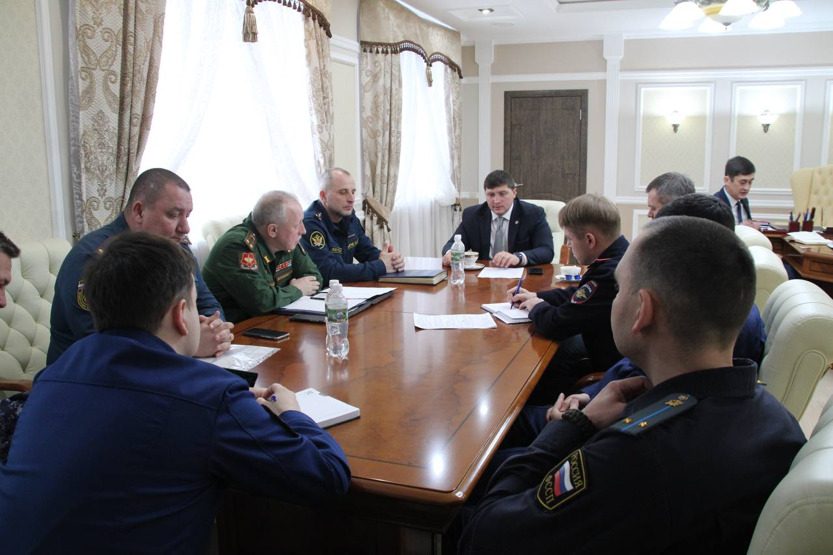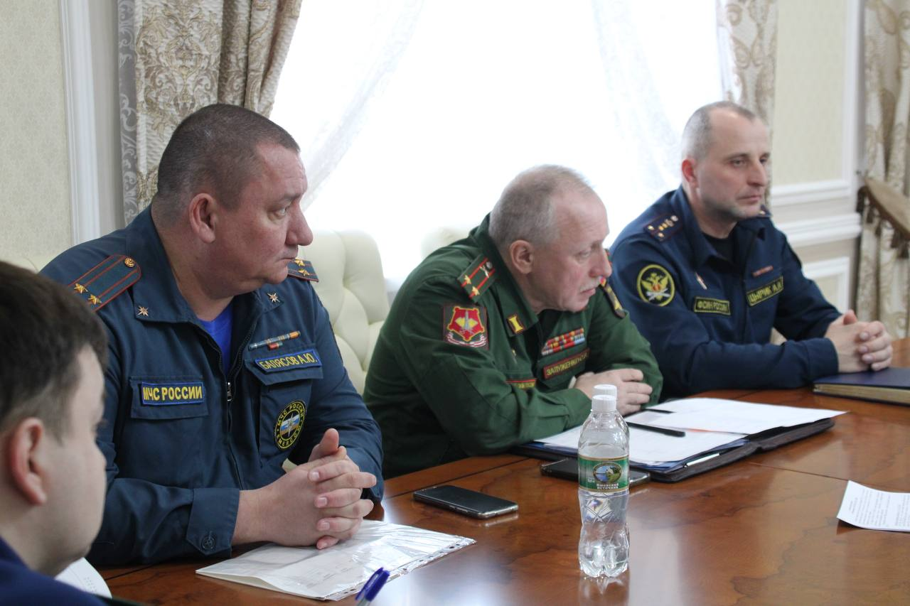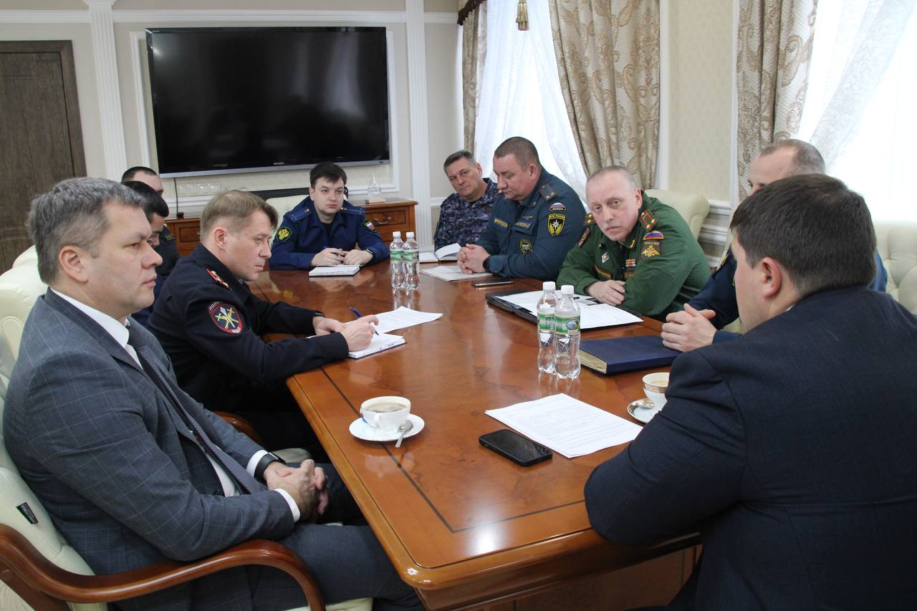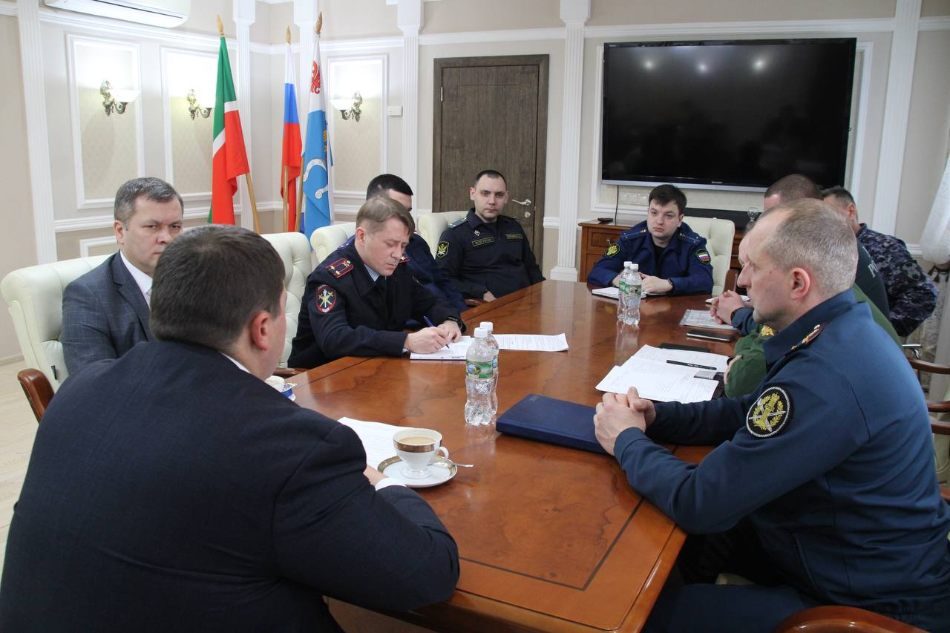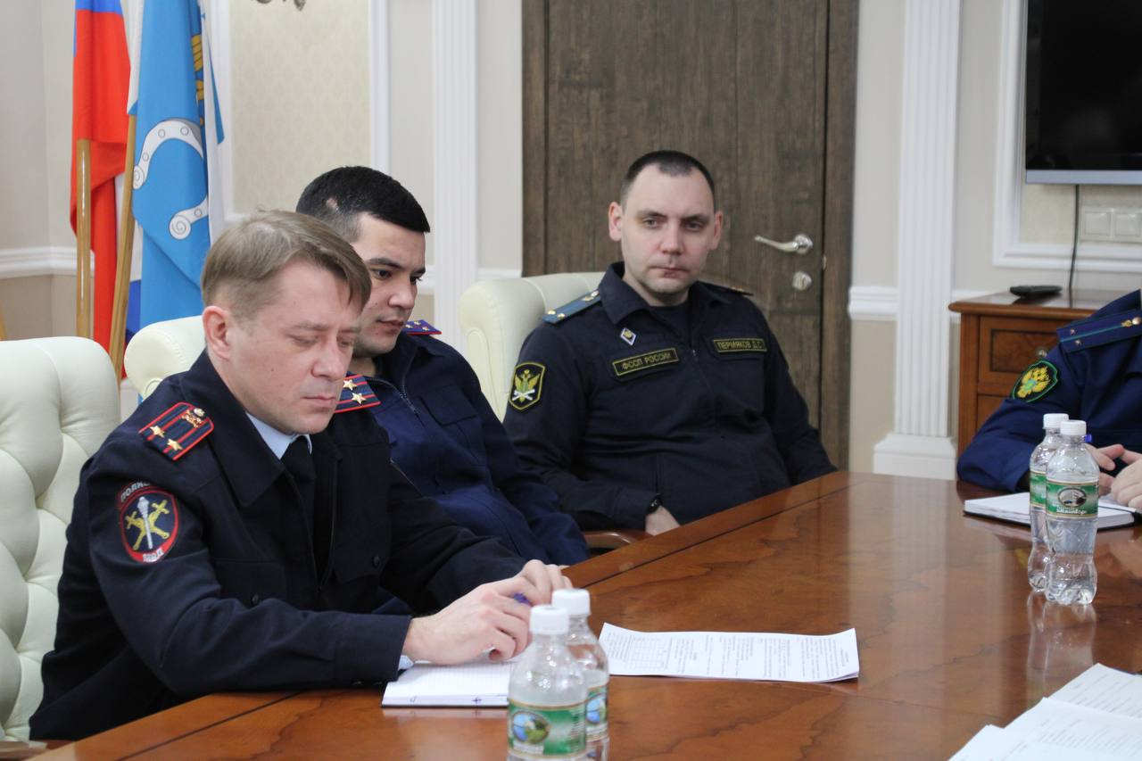

В образовательных организациях проведены:
- педсоветы на тему: «О требованиях законодательства о противодействии коррупции»;
- круглый стол с участием администрации школы и родительской общественности по вопросу «Коррупция и антикоррупционная политика школы»;
- родительские собрания по темам формирования антикоррупционного мировоззрения учащихся.
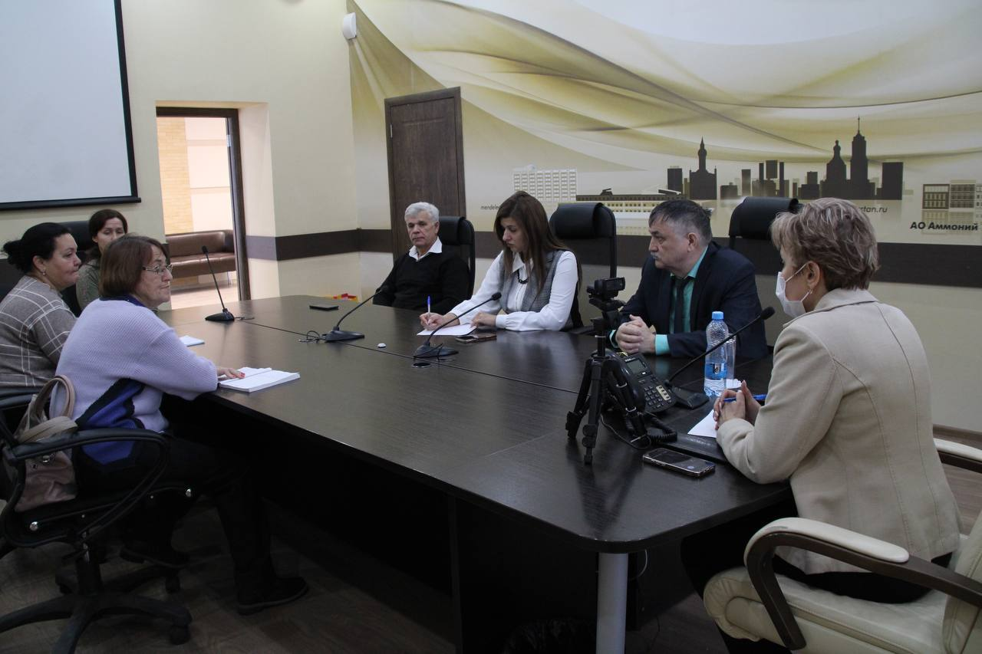
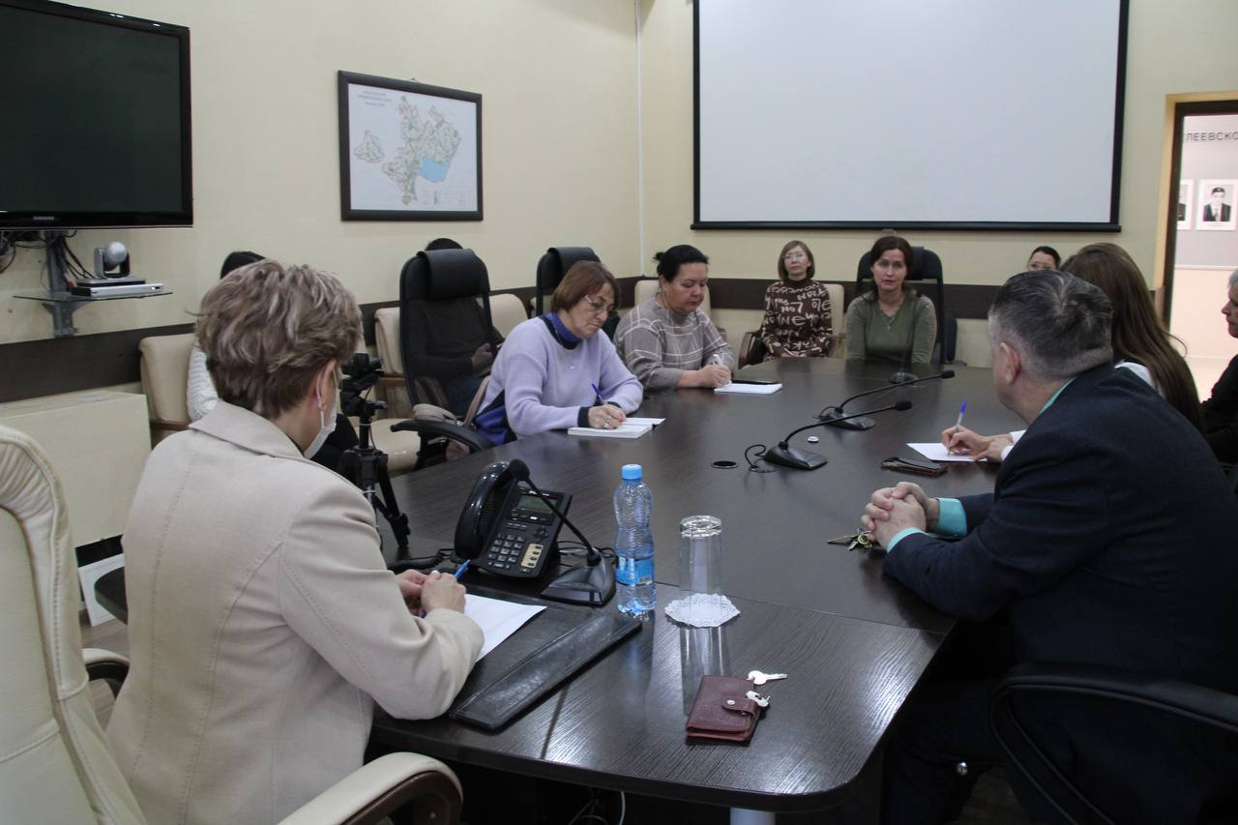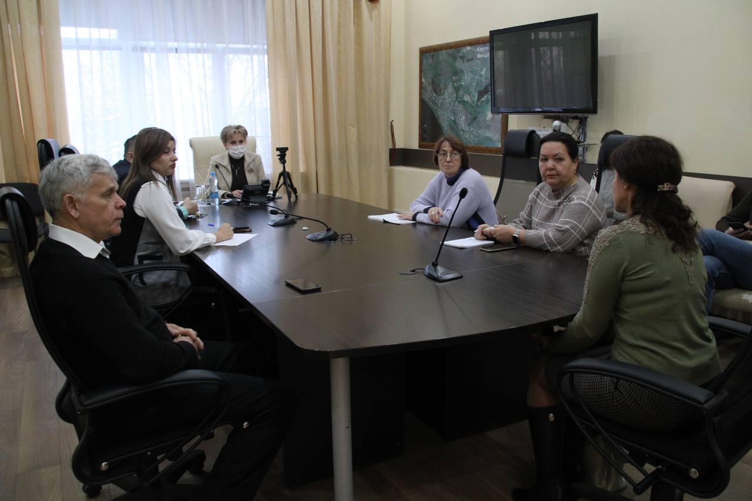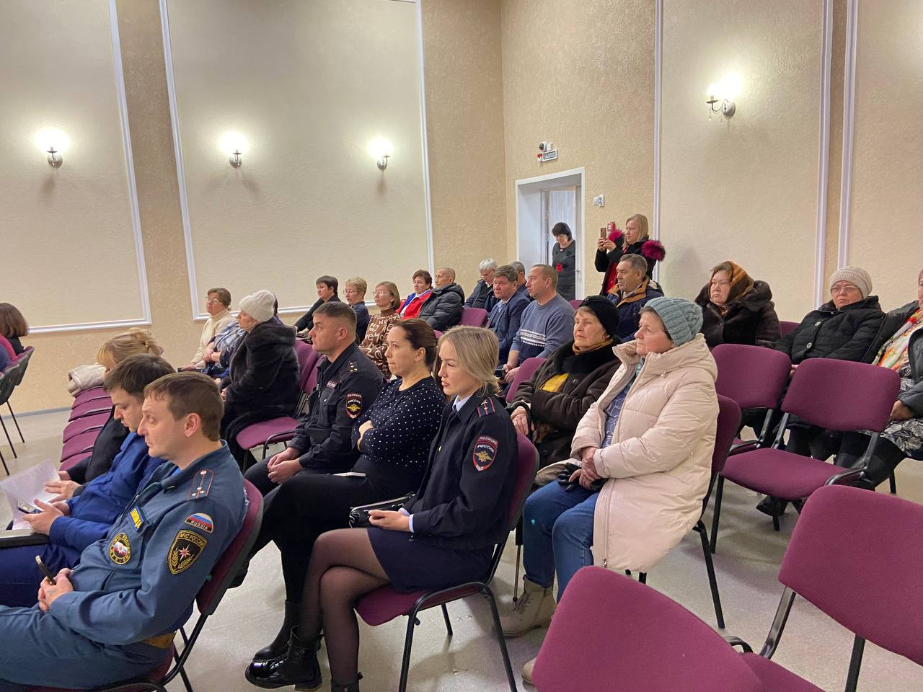

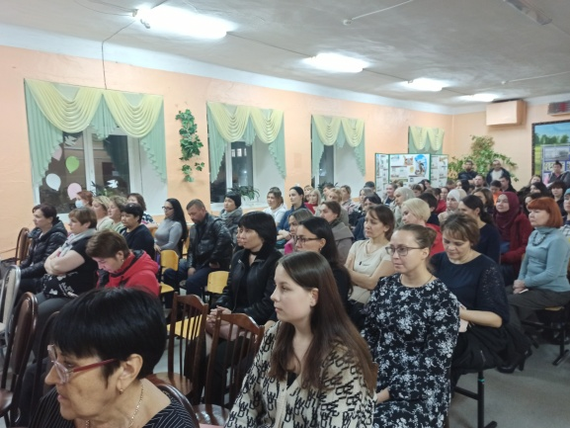
Организация бесплатной юридической или правовой помощи, введение специальных рубрик в СМИ.

Оказания бесплатной юридической помощи гражданам возложено на советника Главы Менделеевского муниципального района по правовым вопросам.
Населению оказывалась бесплатная юридическая помощь, которая оказывается в виде правовой помощи при составлении исковых заявлений и жалоб в суды, консультации при оформлении недвижимого имущества, по вопросам участия граждан в государственных программах, трудоустройства, улучшения жилищных условий, об оформлении жилых помещений, об оплате труда, оказания помощи родственникам мобилизованным.

Е) Меры, принятые для обеспечения публичности в деятельности и информационной открытости органов местного самоуправления, в том числе:
• количество сходов, собраний граждан, на которых обсуждались темы, связанные с реализацией антикоррупционной политики
На 14 сходах граждан обсуждались темы, связанные с реализацией антикоррупционной политики;
- количество и тематика выступлений руководителей в СМИ с вопросами о мерах по противодействию коррупции, комментариями и т. п.
В районной газете «Менделеевские новости» опубликовано выступление помощника Главы по вопросам противодействия коррупции и прокурора Менделеевского района

Ж) Поддержка общественной деятельности по противодействию коррупции, осуществляемая в муниципальном районе (городском округе).
В противодействии коррупции задействованы: общественный совет Менделеевского муниципального района, Совет ветеранов Менделеевского муниципального района. Общественный Совет является консультативно-совещательным органом при Главе Менделеевского муниципального района без прав юридического лица. В своей деятельности руководствуется законодательством Российской Федерации и Республики Татарстан, Уставом района.
Его члены принимают активное участие в публичных и общественных слушаниях по основным вопросам развития района.
Общественный Совет района участвует в обсуждении широкого круга вопросов, общественно-значимых проблем жизни района, вносит предложение по их решению.
В 2022 году Общественным Советом Менделеевского муниципального района Республики Татарстан продолжена работа по направлениям деятельности, определенными приоритетными, а именно, организация системы независимого общественного контроля и мониторинга, ориентированной на анализ качества и доступности.
Основными направлениями деятельности Общественного Совета Менделеевского муниципального района Республики Татарстан стали:
- разработка плана по противодействию коррупции;
- оказание методической помощи органами местного самоуправления сельских поселений по реализации антикоррупционной политики:
- анализ работы с обращениями граждан, юридических лиц, содержащими сведения о коррупционной деятельности.
За отчетный период на заседаниях Общественного совета рассматривались вопросы реализации муниципальной программы «Противодействие коррупции в Менделеевском муниципальном районе на 2015-2023 годы».
Члены Общественного Совета Менделеевского муниципального района входят в состав в состав комиссии по соблюдению требований к служебному поведению муниципальных служащих Менделеевского муниципального района. Принимают участие на заседаниях комиссий, вносят свои предложения в разработку проектов решений комиссии.
3) Работа кадровой службы (ответственных за профилактику коррупционных и иных правонарушений)
Ответственным лицом за профилактику коррупционных и иных правонарушений и за кадровую работу собраны сведения об адресах сайтов и страниц сайтов в информационно-телекоммуникационной сети «Интернет», на которых муниципальным служащим, размещались информация, а также данные, позволяющие его идентифицировать.
При поступлении на должности муниципальной службы проводятся индивидуальные беседы об обязанности представления руководителю уведомления о возникновении личной заинтересованности при исполнении должностных обязанностей, которая приводит или может привести к конфликту интересов.
В целях выявления возможного конфликта интересов проведена работа по актуализации сведений, содержащиеся в анкетах, представляемых при назначении на должности муниципальной службы, об их родственниках и свойственниках.
Проведена проверка соблюдения муниципальными служащими ограничений и запретов, предусмотренных законодательством о муниципальной службе, в том числе на предмет участия в предпринимательской деятельности с использованием баз данных Федеральной налоговой службы «Единый государственный реестр юридических лиц» и «Единый государственный реестр индивидуальных предпринимателей».
В ходе проверки фактов регистрации муниципальных служащих в качестве индивидуальных предпринимателей и регистрации в качестве юридического лица не выявлено.
Проведено 20 профилактических бесед с муниципальными служащими о соблюдении ими ограничений, запретов, требований о предоставлении или урегулировании конфликта интересов в соответствии с законодательством о муниципальной службе, в том числе с 10 вновь принятыми сотрудниками.
Должностным лицом ответственным за профилактику коррупционных и иных правонарушений, проведен анализ сведений о доходах, расходах, об имуществе и обязательствах имущественного характера. В 2022 году было проанализировано справки о доходах, расходах, об имуществе и обязательствах имущественного характера в отношении 89 муниципальных служащих Менделеевского муниципального района и лиц, замещающих муниципальные должности.
По результатам анализа, проверки не проводились.
4)Анализ работы с обращениями граждан, юридических лиц, содержащие сведения о коррупционной деятельности должностных лиц

За отчетный период в органы местного самоуправления Менделеевского муниципального района 711 обращения, АППГ-839.
Большая часть вопросов, возникающих у населения относится к следующим категориям:
1.В сфере экономики 27 %.
2. Работа жилищно-коммунального хозяйства 24 %.
3. Вопросы социальной сферы 29 %.
4. Оборона, безопасность, законность 3 %.
5. Государство, общество, политика 17 %.
За 2022 год обращений граждан и юридических лиц, содержащие сведения о коррупционной деятельности должностных лиц не поступало.

5). Реализация иных мер, предусмотренных законодательством в противодействии коррупции
Организационные меры, принятые помощником за отчетный период по противодействию коррупции, в том числе:
За отчетный период помощником главы Менделеевского муниципального района по вопросам противодействия коррупции (далее помощник главы) подготовлены следующие материалы:
- в Министерство юстиции Республики Татарстан ежеквартально подготавливалась и направлялась информация об исполнении мероприятий государственной программы «Реализация антикоррупционной политики Республики Татарстан на 2015 – 2024 годы»;
- информация о состоянии коррупции, реализации мер антикоррупционной политики в Менделеевском муниципальном районе;
- обновлялась информация в разделе «Противодействие коррупции» официального сайта Менделеевского муниципального района в соответствии с Едиными требованиями к размещению и наполнению разделов официальных сайтов исполнительных органов государственной власти Республики Татарстан в информационно-телекоммуникационной сети Интернет по вопросам противодействия коррупции, утвержденными постановлением Кабинета Министров Республики Татарстан от 04.04.2013 №225;
- участвовал в разработке проектов нормативных правовых актов для органов местного самоуправления Менделеевского муниципального района Республики Татарстан, а также осуществляет контроль за размещением на официальном сайте района для независимой антикоррупционной экспертизы;
- проводилась работа по организации деятельности комиссии при Главе по координации работы по противодействию коррупции (корректировка состава комиссии, контроль исполнения решений комиссии);
-организовано проведение 2 обучающих семинар-совещаний с муниципальными служащими и лицами, замещающими муниципальные должности по вопросам сдачи сведений о доходах, расходах, имуществе и обязательствах имущественного характера;
-принято участие в 19 приемах граждан Главой Менделеевского муниципального района. Коррупционной составляющей в обращениях граждан не выявлено;
- приято участие в 3 заседаниях жилищной комиссии Исполнительного комитета Менделеевского муниципального района. В ходе проведения заседания жалоб нарушений антикоррупционного законодательства не поступило;
Подготовлены следующие документы:
-Информация для доклада главе Менделеевского муниципального района на районную итоговую сессию о работе по противодействию коррупции на территории Менделеевского муниципального района в 2022 году.
-Докладная записка «О внесении в план работы контрольно-счетной палаты совместных мероприятий на 2023 год»
-Информация «О реализации мероприятий районной программы «Реализация антикоррупционной политики в Менделеевском муниципальном районе Республики Татарстан на 2015 - 2022 годы» по итогам 2021года, первого полугодия 2022 года и 12 месяцев 2022 года.
-Докладная записка «О предоставленных сведениях о доходах, расходах имуществе и обязательствах имущественного характера муниципальными служащими и лицами, замещающими муниципальные должности Менделеевского муниципального района за 2022 год».
-Докладная записка «О результатах проверки соблюдения ограничений и запретов, возложенных на муниципальных служащих Менделеевского муниципального района Республики Татарстан».
По инициативе помощника на комиссии по координации работы по противодействию коррупции в Менделеевском муниципальном районе были рассмотрены следующие вопросы:
- Рассмотрение обзора, подготовленного Управлением Президента Республики Татарстан по вопросам антикоррупционной политики по итогам анализа представленных органами государственной власти и органами местного самоуправления в Республике Татарстан отчетов о реализации мероприятий по противодействию коррупции за 2021 год.
- О ходе реализации мероприятий муниципальной программы «Реализация антикоррупционной политики в Менделеевском муниципальном районе на 2015-2024 годы», Национального плана противодействия коррупции на 2021 – 2024 годы (утверждён Указом Президента РФ от 24 марта 2021 года № 478).
- О деятельности Общественного совета Менделеевского муниципального района в сфере противодействия коррупции в 1 полугодии 2022 года.
- Рассмотрение сводного отчета о состоянии коррупции и реализации и реализация мер антикоррупционной политики, в Республике Татарстан.
-О деятельности комиссии по соблюдению требований к служебному поведению муниципальных служащих, должностному поведению лиц, замещающих муниципальные должности, и урегулированию конфликта интересов в Менделеевском муниципальном районе.
- Об утверждении плана работы комиссии по координации работы по противодействию коррупции в Менделеевском муниципальном на 2023 год.

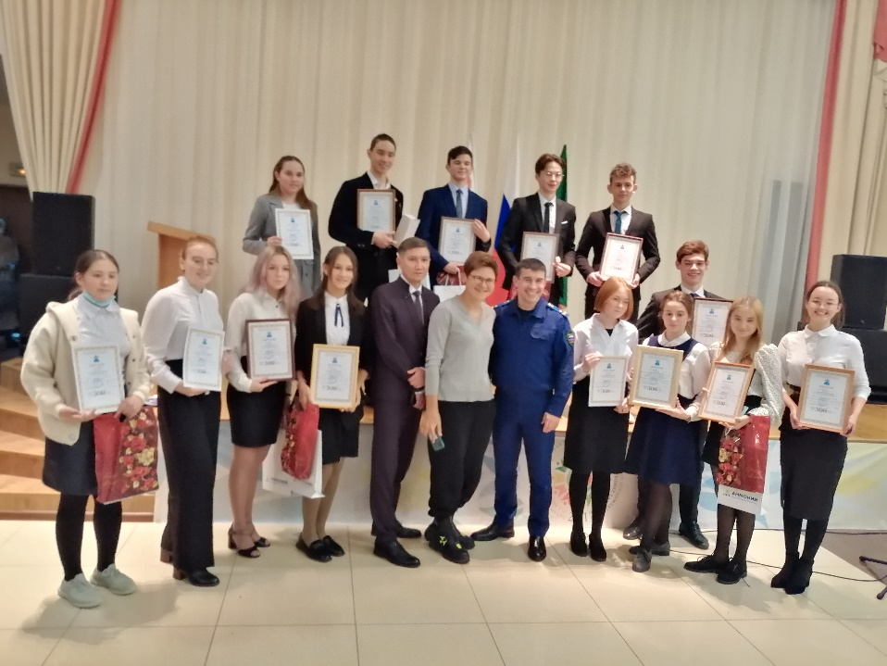

Победители и лауреаты районного конкурса на тему «Я против коррупции». Инициатор конкурса прокурор Менделеевского района Шакиров Р.Н.

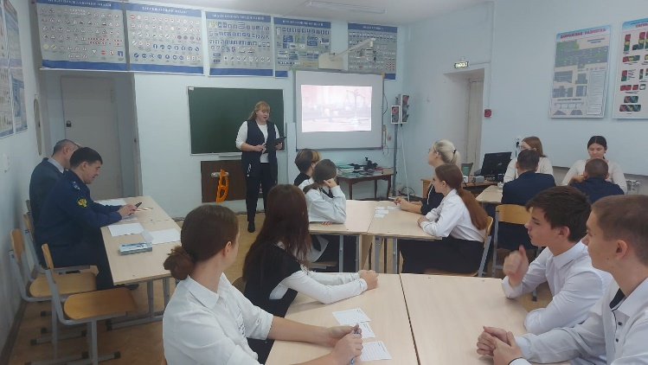

Учащиеся СОШ № 3 принимают участие в интеллектуальной игре «Что такое коррупция и как ее остановить?»

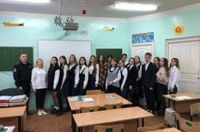

Классный час с учениками 7 «Б» класса СОШ № 2 с участием начальника УУП и ПДН ОМВД России по Менделеевскому району Юнусовым А.Р.

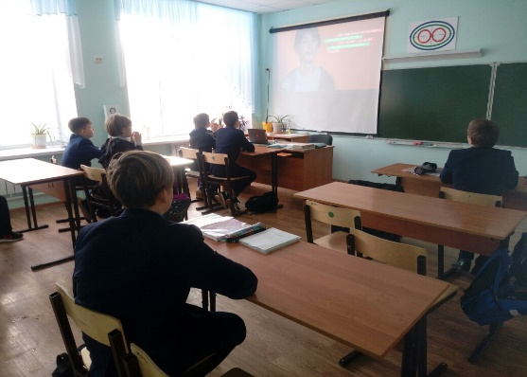

Ученики 6 «А» класса СОШ № 4 за просмотром тематического ролика «Коррупция в школе»

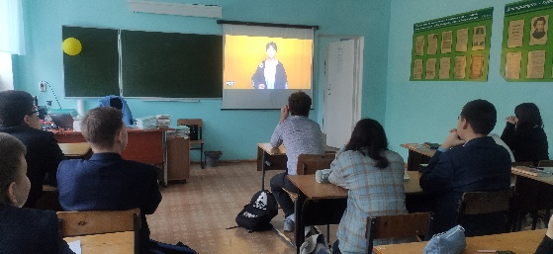

Ученики 9 «А» класса СОШ № 4 за просмотром тематического ролика «Коррупция в школе»

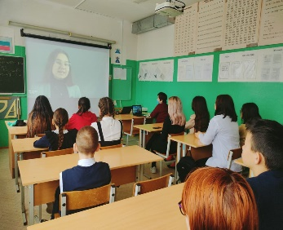

Ученики 7 «Б» класса СОШ № 7 за просмотром тематического ролика «Коррупция в школе»

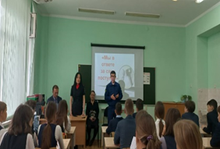

Классный час в Гимназии №1 с участием прокурора Менделеевского района и страшим инспектором ПДН ОМВД России по Менделеевскому району

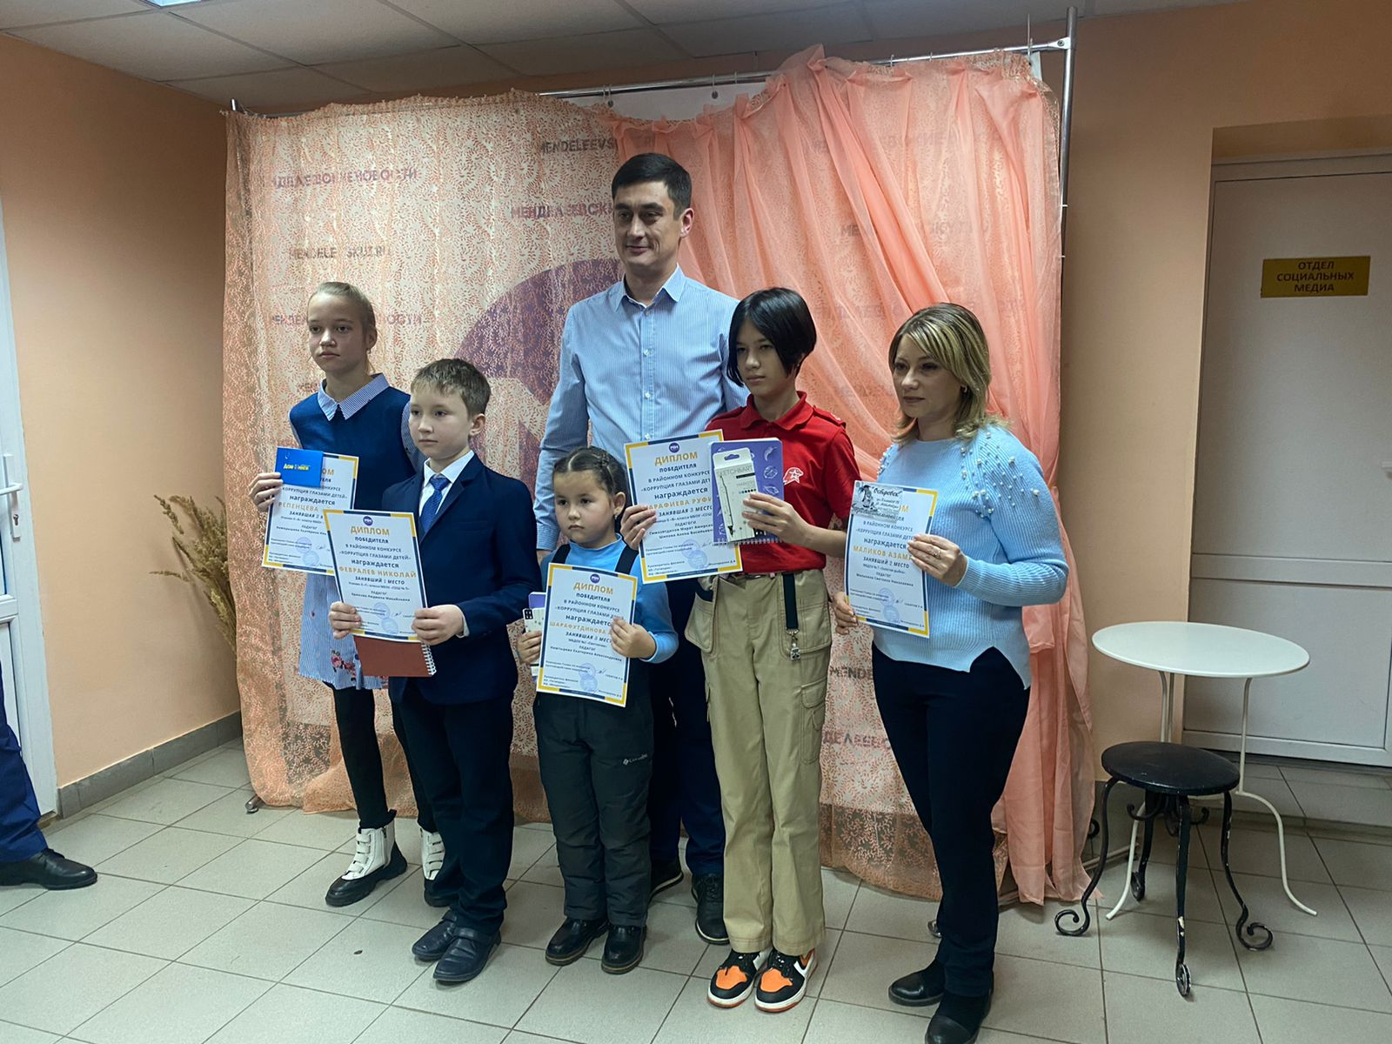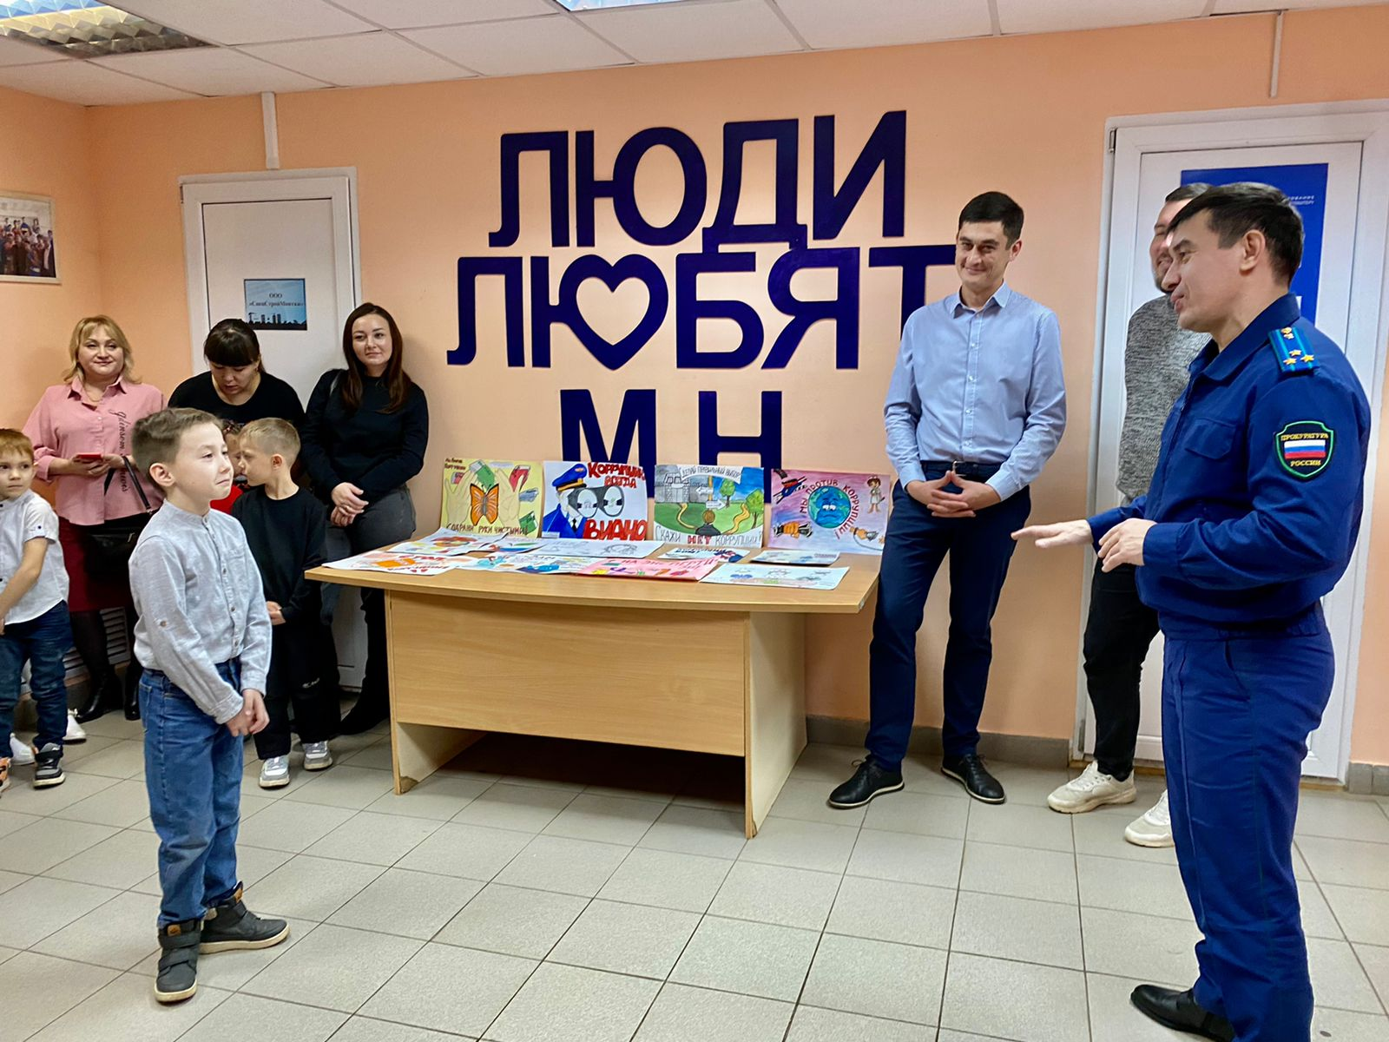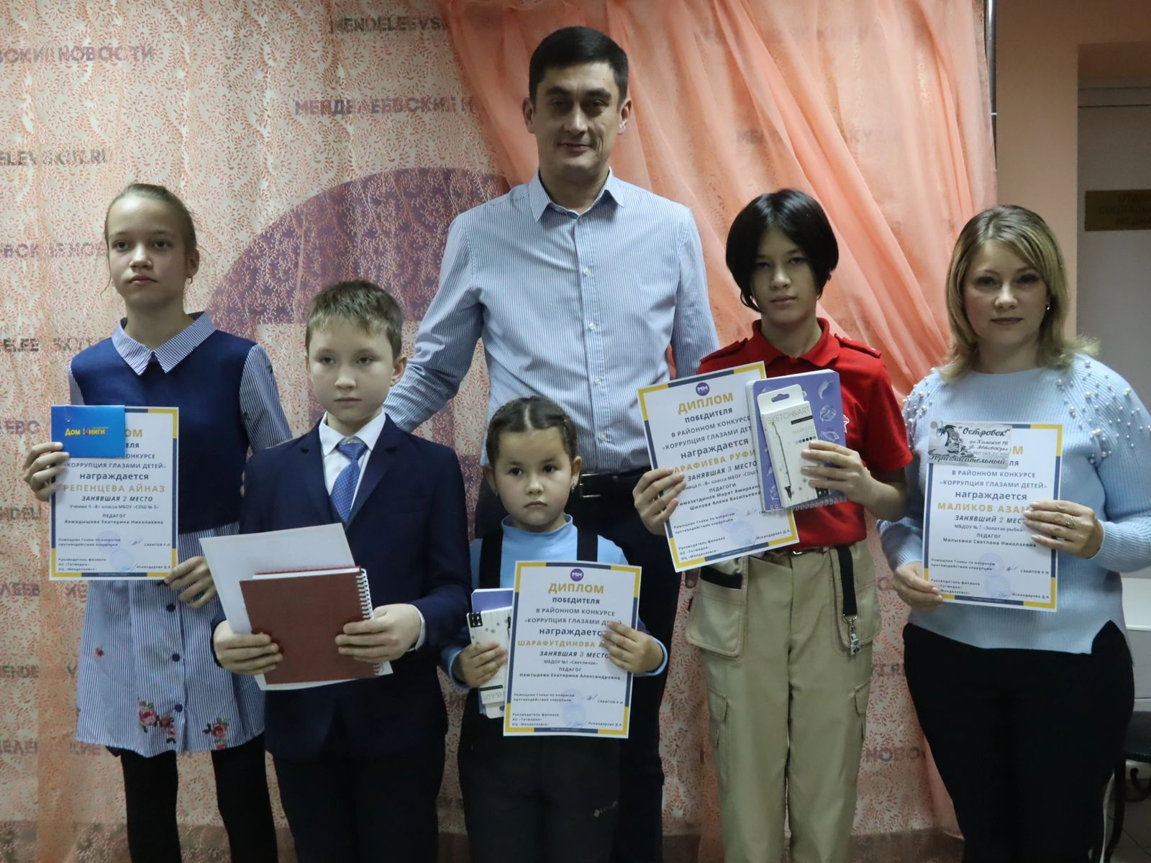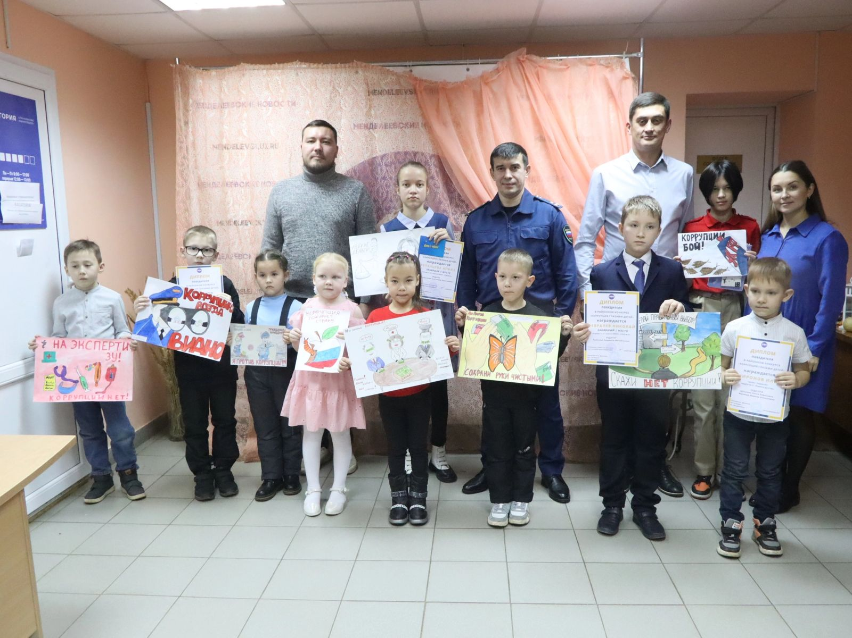

Победители конкурса «Коррупция - СТОП», организованная газетой «Менделеевские новости», приуроченная к международному дню борьбы с корруцией.

